DUM_009/ KOMENSKÉHO / PĚTRAŠKOVÁ/ ČLOVĚK A JEHO SVĚT/2012
Anotace | Pracovní list je určen žákům 2. ročníku k upevnění vědomosti v oblasti zdravého stravování.
Autor | Mgr. Šárka Pětrašková
Sada DUM | Člověk a jeho svět
Předmět | Člověk a jeho svět
Očekávaný výstup | Dodržovat zásady bezpečného chování tak, aby neohrožoval své zdraví a zdraví jiných
Klíčová slova | Potraviny, pečivo, maso, sladkosti, ovoce , zelenina
Druh učebního materiálu | Aktivita PL
Cílová skupina | Žák
Stupeň a typ vzdělávání | Základní vzdělávání – I. stupeň
Ověřeno | Datum: 14. 3. 2012 třída: II. pracoviště: ZŠ Komenského
Zdroj | http://office.microsoft.com/cs
jirka nakupuje

Jirka nakupuje
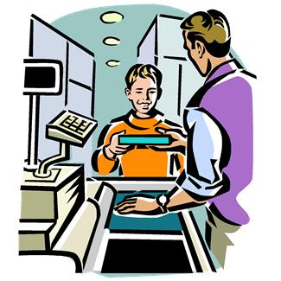
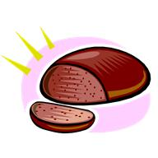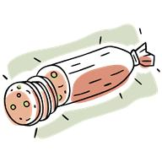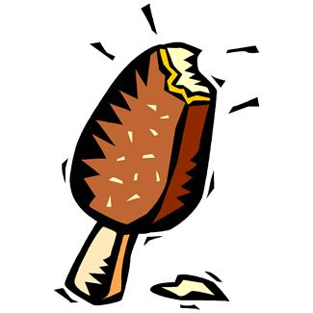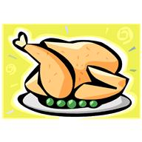

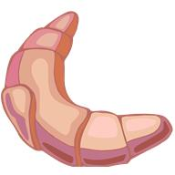

- Pojmenuj potraviny
- Podtrhni:
pečivo - oranžovou pastelkou
co je z masa – červeně
sladkosti – žlutou pastelkou
co je z mléka - modře
- Vypiš názvy potravin, které ti nejvíce chutnají:
- Vypiš do řádku názvy potravin, které bys měl jíst nejméně:
Jirkovi se rozsypal košík s ovocem a zeleninou.
- Vystřihni z tabulky zeleninu a ulož a nalep do košíku:


- Napiš do řádků názvy uložené zeleniny:

- Nakresli zeleninu, která ti nejvíce chutná:

Tabulka k poslednímu úkolu:


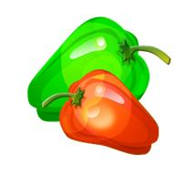 | 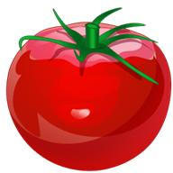 | 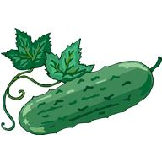 | 
 | 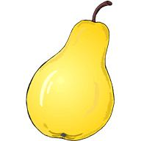 | 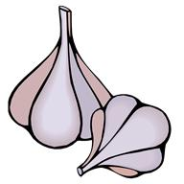 | 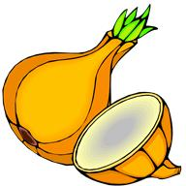
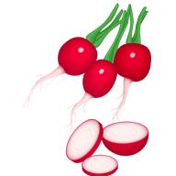 |  |  | 

